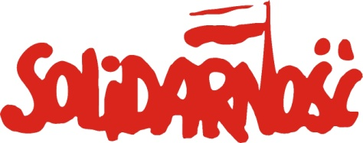
Obchody XXX rocznicy
powstania NSZZ
z
14 sierpnia 2010
Rynek w Skoczowie
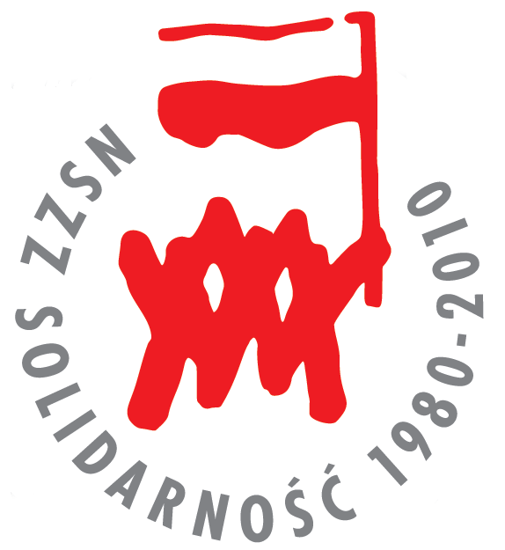
W programie:
Rynek
godz. 15.00
otwarcie obchodów rocznicowych
16.00 – 17.30
koncert Macieja Zębatego
18.00-22.00
Muzyka Biesiadna, Chorus Dance
Mały Rynek
15.00-21.00
Mini Wesołe Miasteczko
Serdecznie zapraszamy
na piknik rodzinny!
Organizator: Miejski Dom Kultury, NSZZ „Solidarność” o/Skoczów.

